Oussama ben Laden, fondateur apatride d’al qaida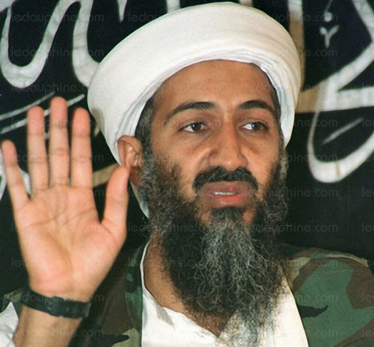 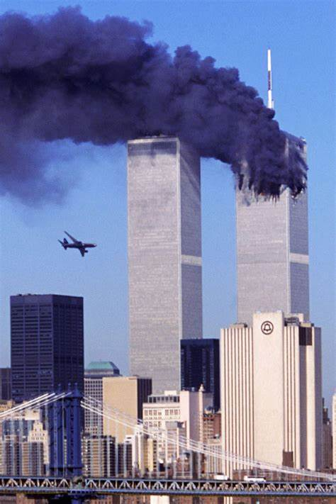
Né le 10 mars 1957 à Riyad en Arabie saoudite Membre d’une famille d’origine yéménite proche de la famille royale saoudienne. Son père Mohammed ben Laden a même été ministre d’état du royaume d’Arabie saoudite, la fortune de la famille est estimée à 5 milliards de dollars . Oussama ben Laden avait 53 demi-frère et demi-sœur, son père polygame s’est marié avec 22 femmes différentes, lui-même a eu 20 enfants
En 1979, l’URSS envahit l’Afghanistan et ben Laden décide de répondre à l’appel du djihad à la demande du prince saoudien Turki .Il organise le départ de volontaires vers l’Afghanistan, sur le terrain il est chargé de coordonner leur action et de former les moudjahidin (combattants au nom de l’islam) il crée ensuite une base de données avec la liste de tous les volontaires et en devient le chef ; al qaida
En 1998 les forces soviétiques quittent l’Afghanistan, ben Laden rentre en Arabie saoudite ou il est accueillis tel un héros, Il finance également de nombreux camps d’entrainement En février il fait appel pour attaquer les intérêts américains partout dans le monde, il devient dès lors un ennemi officiel des états unis, il se refugie par conséquent en Afghanistan avec l’aide des talibans
Le FBI le place à partir de juin 1999 sur la liste des 10 criminels les plus recherchés à la suite des attentats des ambassades américaines au Kenya et en Tanzanie
Il est considéré comme principal responsable des attentats du 11 septembre 2001 contre le world Trade center et le pentagone , il a lui-même reconnu son implication « je vous le dis , Allah sait qu’il ne nous était pas venu à l’esprit de frapper les tours .Mais après qu’il fut devenu insupportable de voir l’oppression et la tyrannie de la coalition américaine –israélienne contre notre peuple de Palestine et du Liban , j’ai alors eu cette idée » après ces attentats sa tête est mise a prix pour 25 millions de dollars
Apres une décennie de traque il est localisé par la CIA .Le matin du 2 mai 2011 Oussama a été tué lors d’une opération militaire au sol ordonnée par le président Obama et menée par une vingtaine de commandos de l’US navy , le président a alors commenté sa mort durant une allocution déclarant que « justice avait été faite », l’ancien président George bush a même salué « une grande victoire pour les états unis »
Wikipedia « terroriste djihadiste saoudien puis apatride fondateur d’al qaida » L’internaute.fr « Oussama ben Laden biographie »

